上海工程技术大学
招标文件

项目名称：精密数控铣床项目

招标方：上海工程技术大学资实处
2016年6月14日
招标文件
招标项目名称：精密数控铣床项目
发标时间：2016年6月14日星期二
一、投标邀请
招标方式：
受用户委托和对采购项目的要求，本职能处室对上海工程技术大学精密数控铣床项目进行公开招标。具体技术要求见附件。
兹邀请合格投标人以密封标书的形式前来投标，标书一式二份，用单独的信封密封，并在信封上标明投标单位及投标项目名称，为确保标书的时效性和可行性，以专人送达为宜。
相关投标产品，须提供原厂商授权。
1、投标地点：上海工程技术大学资实处物资供应中心（行政楼B111室）
2、投标截止时间：2016年6月20日12：00，逾期收到或不符合规定的投标文件不予接受。
3、开标时间和地点：2016年6月下旬，采取公开、评标，地点：校资实处。
4、开、评标结果由资实处具体人员通知投标单位。
5、凡需对本次招标提出咨询的供应商，请在2016年6月20日前与资实处物资供应中心联系。
6、本招标方地址：上海市龙腾路333号 邮编：201620
7、联系人：高丹 电话：67791017

附件：

产品编号 | 图片 | 说明 | 其他
数控铣床主机 | 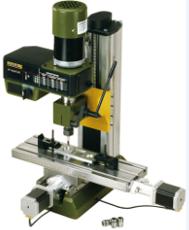 | 电源电压  220 - 240V / 50/60Hz；电机功率400W  X轴转轴 循环式球形轴承带有4.0mm倾斜，直径12mm的侧翼。2.2A的步进马达，行程精度为1.27Nm；行程距离：约290mm  Y轴参数。循环式球形轴承带有4.0mm倾斜，直径12mm的侧翼。2.2A的步进马达，行程精度为1.27Nm；行程距离：约100mm，Z轴参数  循环式球形轴承带有4.0mm倾斜，直径12mm的侧翼。2.2A的步进马达，行程精度为1.27Nm；  行程距离：约200mm6档可调节转速180 - 350 - 550 - 800 - 1,300 - 2,500转/分钟通过更换驱动皮带的位置来调节。步进马达控制，CNC控制单元 (包括在发货清单中) 软件：CD-ROM光驱，可安装于Windows 98, Windows 2000, Windows XP, Windows Vista 和 Windows 7 数控驱动数据连接口RS 232 接口(或者:使用usb数据线)，  （连接线包括在发货清单中）尺寸规格：机身:  底座:370 x 350mm, 台面尺寸:400 x 125mm, 总高度:约780mm控制单元:长 450 x 宽 270 x 高 60 mm机器重量：约50kg/，控制器单元：约4kg | 1台
铣床主机 | 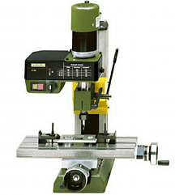 | 工作同心度精确，精度为0.05mm。带刻度盘的机头架可左右旋转90度。锁紧定位(1圈=1.0mm)。通过滑轮及V型带可实现6种主轴转速，180-350-550-800-1,300-2,500rpm。主轴采用6，8，10，12mm的筒夹(规格DIN 6499-B)(包括套装在内)。钻孔手柄最大行程为30mm(旋转1刻度进给1.0mm)。大型的带3个T槽的十字工作台。十字工作台由钢铣制而成，坚固耐用，并带有3条迷你魔标准T型槽（12 * 6 * 5mm）。技术参数:额定电压： 220 - 240V。额定功率：400W。电压频率：50/60Hz。转速范围：180-350-550-800-1,300-2,500rpm。喉深（立柱到主轴中心）125mm。立柱尺寸：长120x宽100x高420mm。工作台尺寸：400x125mm。Z轴行程：220mm，  X轴行程：310mm，Y轴行程：100mm。钻加工进给螺杆最大行程：30mm。手柄精度：2mm/0.02mm/刻度。机身总高度：780mm。重量：约47kg。 | 1台
光栅尺 | 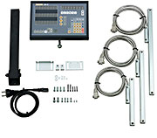 | 增加CNC铣制加工的便捷性, 带有位置显示和重置归零功能。大型多功能显示器，3轴的显示(每一边带有一个传感器 )以及必要的紧固件。因此加工时产生的误差( 或间隙)可基本忽略。此外，当移动较长距离时，不需要再记录手摇轮的圈数。合理的重复操作：零位至第二起始位置( 即周期增量)，可以任意设置。技术参数：数字显示器尺寸：265 x 182 x 48mm。电源电压：110-230V。  电压频率：50/60Hz。  显示范围：  垂直（z轴）220mm，  横向（x轴）300mm，  纵向（y轴）100mm。  显示器连接线长度为2米，带有金属护套。 | 1组
碎渣收集盘 | 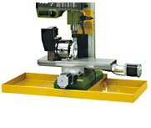 | 由1.5mm厚的钢板制成，静电喷涂图层。工作面预留了可靠的安装孔。(使用了钢的套管抬高，保证托盘的密封性能)。长 700mm, 宽 420mm, 高 40mm。 | 2只
数控分度系统 | 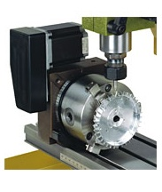 | PROXXON微型铣床 FF 500/CNC的第4轴,  经行完美的3D处理!  仅数控选用 | 1个
钻夹头 | 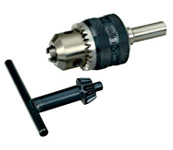 | 加紧宽度 10mm, 带钥匙和MK1锥度柄, 用10mm 筒夹安装在钻铣系统上。 | 1只
5件套筒夹头组 | 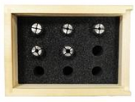 | 包含 2.4 - 3.0 - 3.2 - 4.0 和 5.0mm的筒夹每样一支，用来夹持铣刀。包装在带滑盖的木盒中。 | 1组
钢制梯形压板 | 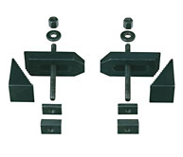 | 2 支梯形块, 2 支压板, 2 个螺栓和 T型螺母 (B = 7mm, E = 12mm, D = 4mm, C = 7.2mm). 用于固定厚度35mm以内的工件.包装在带滑盖的木盒中。 | 1组
钢制铣削加工的精密虎钳 | 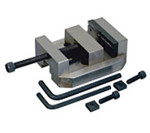 | 侧面及背面都可以使用. 夹宽60mm, 夹持范围 42mm. 与固定螺栓一起包装在带滑盖的木盒中。 | 1个
精密V型夹块 | 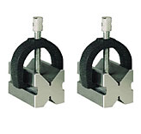 | 用于夹持各种的工件。碳化钢加工,平面经过精密铣磨. 4中不同棱口深度的V型块, 都是 90°。尺寸 50 x 30 x 30mm. 坚固的夹钳及滚花旋钮可确保工件牢固。包装在带滑盖的木盒中。 | 1组
铣刀组  (2 - 5mm) | 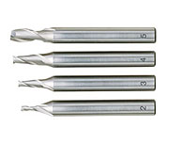 | 包括直径 Ø 6 - 7 - 8 and 10mm的铣刀4把. DIN 844标准的四槽铣刀. 6.0 和 10.0mm 两种刀柄. HSS制造. 包装在带滑盖的木盒中。 | 1组
铣刀组  (6 - 10mm) | 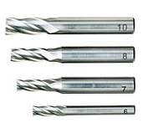 | 包括直径 Ø 6 - 7 - 8 and 10mm的铣刀4把. DIN 844标准的四槽铣刀. 6.0 和 10.0mm 两种刀柄. HSS制造. 包装在带滑盖的木盒中。 | 1组
精密V型夹块 | 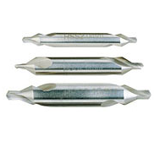 | 高速钢制作. DIN 333 (类型 A) 60°。一组包含 2.0 - 2.5 and 3.15mm规格。 | 1组
寻边器组 | 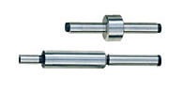 | 用于铣床设备精确确定被加工工件的中心位置. 尺寸 6 x 6 x 50mm 和 6 x 5 x 75mm. 完美的包装在木盒中。 | 1组
14件套的  平行规 | 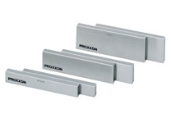 | 成对使用于车床、铣床、钻床在工作时调节平面高度。高合金硬质钢制作(58 - 62 HRC). 平行精度 0.002mm. 8 x 10, 15, 20, 25, 30, 35 and 40mm各两个.长100mm. 包装在木盒中。 | 1组
数控手轮 | 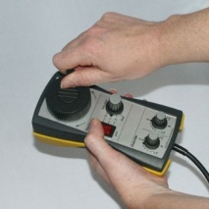 | 手轮的控制轴的运动。设有主轴选择开关.同一时间控制单一轴的运动. | 1个
- 以上价格为增值税发票的价格.包含国内所有运输等费用.
- 以上产品质保1年,国内质保.

